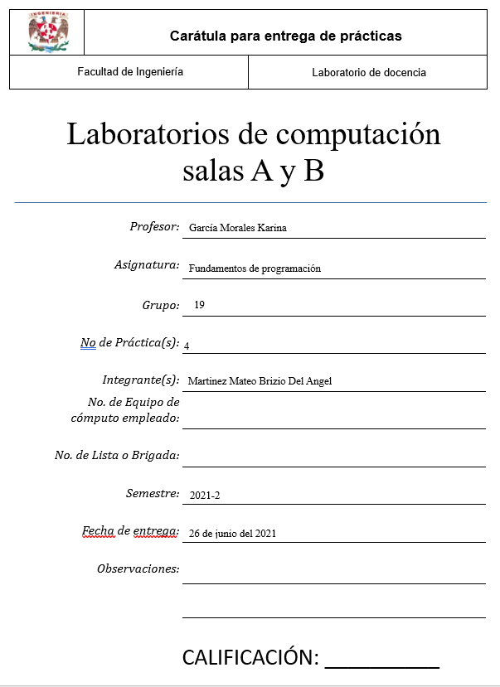

.

.

Objetivo:

Elaborar diagramas de flujo que representen soluciones algorítmicas vistas como una serie de acciones que comprendan un proceso.

Ejercicio 1, declarar variables

|  |
| --- |
| Diagrama de flujo |
|  |

Ejercicio 2

|  |
| --- |
| Diagrama de flujo |
|  |

Ejercicio 3

|  |
| --- |
| Diagrama de flujo |
|  |

Ejercicio 3 con variables tipo carácter

|  |
| --- |
| Diagrama de flujo |
|  |

Ejercicio 4

|  |
| --- |
| Diagrama de flujo |
|  |

Tarea

1.- Resuelve el programa que pida a un usuario dos valores enteros diferente entre ellos y diferentes de cero; si ingresa los valores adecuados realizar la multiplicación y la suma de ellos, en caso contrario volverlos a pedir y realizar lo indicado anteriormente para que al final muestre ambos resultados.

|  |
| --- |
| Diagrama de flujo |
|  |

|  |
| --- |
| Ejecución |
|  |

2.- Del ejercicio de clase (el menú de postres) agregar el ciclo hacer mientras, en donde valide, si el usuario no elige las opciones 1,2 ó 3(para carácter pueden ser 'a', 'b' o 'c') imprimir un letrero de "error"(es el default) y volver a mostrarle el menú

|  |
| --- |
| Diagrama de flujo |
|  |

|  |
| --- |
| Ejecución |
|  |

3.-Realiza un diagrama que muestre l numeración del 1 al 1000, emplea la estructura MIENTRAS y realizarlo también con la estructura PARA.

|  |
| --- |
| Diagrama de flujo |
|  |

|  |
| --- |
| Diagrama de flujo |
|  |

|  |
| --- |
| Ejecución para |
|  |

|  |
| --- |
| Ejecución mientras |
|  |

4.- Solicitar al usuario que ingrese la variable, si ingresa una variable diferente a la letra 'a' o 'A', volver a solicitarla, en caso de contrario, imprimir la letra 'a' o 'A' que ingresó el usuario.

|  |
| --- |
| Diagrama de flujo |
|  |

|  |
| --- |
| Ejecución |
|  |

Conclusión:

Con los temas vistos en esta clase puedo llegar a ver que los diagramas de flujo son una parte importante para plantear la resolución de un problema, ya que estos aportan un factor mas grafico a diferencia de solo verlo en codificado en algún lenguaje de programación.

GitHub https://github.com/BrizioMartinez/practica4_fdp